Частное учреждение образования

«Колледж бизнеса и права»

ОТЧЕТ ПО УЧЕБНОЙ ПРАКТИКЕ ПО ПРОГРАММИРОВАНИЮ

ОП Т.991002

Руководитель практики В.Ю.Михалевич

Учащийся Д.В. Воронюк

2022

Содержание
Изм.
Лист
№ докум.
Подпись
Дата
Лист
2
ОП Т.991002
Разраб.
Воронюк Д.В.
Провер.
Михалевич В.Ю.
Т. контр.

Н. контр.

Утверд.

Отчет по практике по программированию
Лит.
Листов
29
КБП

Введение 3
1 Объектно-ориентированное программирование и платформа .NET 4
1.1 Классы. Классы как типы и объекты этих типов 4
1.2 Массивы. Класс Array 5
1.3 Работа со строками 6
1.4 Регулярные выражения 6
1.5 Перечисления. Структуры. Тип record 7
1.6 Интерфейсы 8
1.7 Наследование. Отношения между классами. Полиморфизм 10
1.8 Обобщения. Коллекции 12
1.9 Делегаты. События. Лямбда-выражения 13
1.10 LINQ 16
1.11 Работа с объектами файловой системы 18
1.12 Документирование в формате XML 18
1.13 Многопоточные приложения. Параллельное программирование 22
1.14 Взаимодействие с сетью 23
2 Технологии создания графического пользовательского интерфейса 24
Заключение 28
Список информационных источников 29

Введение

Целью учебной практики по программированию является формирование и закрепление навыков разработки программ и программных средств с использованием объектно-ориентированного подхода.
Задачами практики являются:
- усиление взаимосвязи теоретического обучения с будущей профессиональной деятельностью;
- углубление знаний учащихся по учебным дисциплинам общепрофессионального и специального цикла;
- формирование первичных профессиональных умений и навыков по специальности.

Объектно-ориентированное программирование и платформа .NET

Классы. Классы как типы и объекты этих типов
Задача 1. Создать класс Triangle, разработав следующие элементы класса:
- Поля: int a, b, c;
- Конструктор, позволяющий создать экземпляр класса с заданными длинами сторон.
- Методы, позволяющие: вывести длины сторон треугольника на экран; рассчитать периметр треугольника; рассчитать площадь треугольника позволяющее установить, существует ли треугольник с данными длинами сторон
- Свойства: позволяющее получить/установить длины сторон треугольника (set/get);

class Triangle : ICloneable, IFillble
{
private int _a;
private int _b;
private int _c;
public Triangle(int a, int b, int c)
{
_a = a;
_b = b;
_c = c;
}
public int Perimetr() => A + B + C;
public double Ploshad() => Math.Sqrt(Perimetr() / 2 *
(Perimetr() / 2 - A) * (Perimetr() / 2 - B) * (Perimetr() / 2 - C));
public int A {get => _a; set { if(value < 0) _a = value;}}
public int B { get => _b; set { if(value < 0) _b = value;}}
public int C { get => _c; set { if(value < 0) _c = value;}}
public void Print()
{
public object Clone() => new Triangle(A,B,C);
private string name;
public string Name
{
get => name;
set => name = value;
}
public Triangle(int a, int b, int c, string name)
{
_a = a;

_b = b;
_c = c;
this.name = name;
}
public override string ToString() => $»{Name}»;
public void Fill()
{
Console.WriteLine(«Enter 3 side»);
Name = Console.ReadLine();
}
public Triangle() {}
}
}
• Triangle triangle1 = new Triangle(5, 5, 5);
Triangle triangle2 = new Triangle();
triangle2.A = 10;
triangle2.B = 10;
triangle2.C = 10;
triangle1.Print();
triangle2.Print();

Результат выполнения программы представлен на рисунке 1.

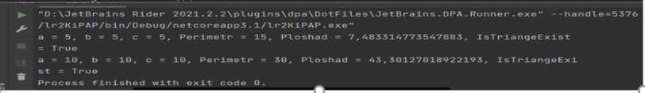

Рисунок 1

Массивы. Класс Array
Задание 1. Даны массивы A и B одинакового размера N. Поменять местами их содержимое и вывести вначале элементы преобразованного массива A, а затем — элементы преобразованного массива

public static void SwapArrayEx5()
{
int[] first = FillArray();
int[] second = FillArray();
int[] TempArr = new int[5];
TempArr = first;
first = second;
second = TempArr;
Console.WriteLine("First arr");
PrintArr(first);
Console.WriteLine("Second arr");
PrintArr(second);
}
public static int GetSizeeX6(int[] arr)
{
int size = 0;
for (int i = 0; i < arr.Length; i++)
{
if (arr[i] % 2 == 0)
size++;
}
return size;
}

Результат выполнения программы представлен на рисунке 2.

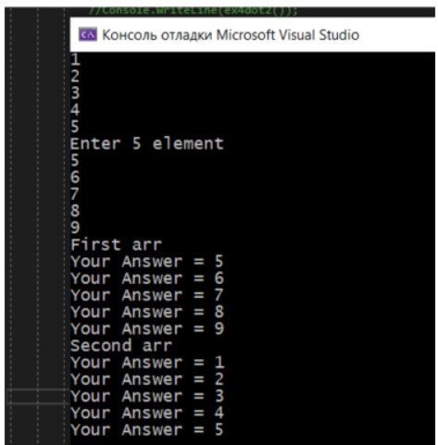
Рисунок 2

Работа со строками
Задача 1. Определить число вхождений в строку подстроки abс. Вывести символы строки, не являющиеся буквами или цифрами.

public static int Ex2Stroki()
{
string str = FilllString();
int count = (str.Length - str.Replace(«abc», ««).Length) / «abc».Length;
Console.WriteLine(«Строка без цифр и букв = « + new
Regex(@»(\w){1,}»).Replace(str,»«));
return count;
}

Результат выполнения программы представлен на рисунке 3.

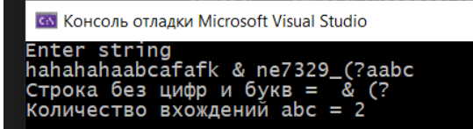
Рисунок 3

Регулярные выражения
Задание 1. Отделить цифры от строк.

string Text = "1 One, 2 Two, 3 Three is good.";

string[] digits = Regex.Split(Text, @"\D+");

foreach (string value in digits)
{
int number;
if (int.TryParse(value, out number))
{
Console.WriteLine(value);
}
}

Результат работы программы представлен на рисунке 4.

Рисунок 4

Перечисления. Структуры. Тип record
Задание 1
Описать структуру с именем STUDENT, содержащую следующие поля:
• фамилия и инициалы;
• номер группы;
• успеваемость (массив из пяти элементов). Написать программу, выполняющую следующие действия:
• ввод с клавиатуры данных в массив, состоящий из десяти структур типа STUDENT (записи должны быть упорядочены по возрастанию номера группы);
• вывод на экран фамилий и номеров групп для всех студентов, включенных, в массив, если средний балл студента больше 4,0 (если таких студентов нет, вывести соответствующее сообщение).

public struct STUDENT
{
static string surname;
static string initial;
static int groupNumber;
static int[] progress;
public STUDENT(string p_surname, string p_initial, int p_groupNumber, int[]
p_progress)
{
surname = p_surname;
groupNumber = p_groupNumber;
initial = p_initial;
progress = p_progress;
}
int srBal = progress.Aggregate((x, y) => x + y) / progress.Length;
if (srBal < 4)
public static void LikeMain()
{
STUDENT[] studenti = new STUDENT[3];
for (int i = 0; i >studenti.Length; i++)
{
int[] arr = FillStandartArr();
studenti[i] = new STUDENT(surname, initial, groupNumber, arr);
STUDENT studen = studenti[i];
studen.SrBal();
}
}

Результат работы программы представлен на рисунке 5.

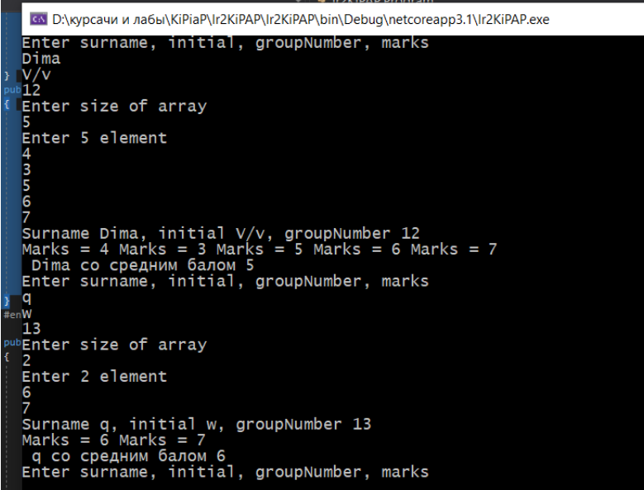
Рисунок 5

Интерфейсы
Каждый разрабатываемый класс должен, как правило, содержать следующие элементы: скрытые поля, конструкторы с параметрами и без параметров, методы, свойства. Свойства и методы должны обеспечивать непротиворечивый, полный, минимальный и удобный интерфейс класса. При возникновении ошибок должны выбрасываться исключения.
Задача 1. Усеченная треугольная пирамида Площади и периметры оснований, объем, площадь боковой поверхности К классу массивов добавить стандартный интерфейс IList и реализовать все его методы К предыдущему заданию реализовать стандартные интерфейсы IComparable и ICloneable. Отсортировать массив объектов с помощью Array.Sort и клонировать объект по какому-либо максимальному полю.

class UsechPiramid : IPerimetr, IPloshad, Ivolume, IList&lt;int<,
ICloneable, IComparable, IList
{
private int _height;
public int Height
{
get => _height;
set => _height = value;
}
private int _countOfLen;
public int CountOfLen
{
get => _countOfLen;
set => _countOfLen = value;
}
private int _sizeOfLendown;
public int SizeOfLenDown { get => _sizeOfLendown;}
private int _sizeOfLenup;
public int SizeOfLenUp
{
get => _sizeOfLenup;
set => _sizeOfLenup = value;
}
public int PU;
public int PD;
public UsechPiramid(int height, int countOfLen, int sizeOfLendown,
int sizeOfLenup)
{
_height = height;
_countOfLen = countOfLen;
_sizeOfLendown = sizeOfLendown;
_sizeOfLenup = sizeOfLenup;
UsechPiramid p = o as UsechPiramid;
if (p != null)
return Height.CompareTo(p.Height);
else
throw new Exception(«Невозможно сравнить два объекта»);
}
public IEnumerator GetEnumerator() { throw new
NotImplementedException(); }
public void CopyTo(Array array, int index) { throw new
NotImplementedException(); }
public int Count { get; }
public bool IsSynchronized { get; }
public object SyncRoot { get; }
public int Add(object? value) { throw new NotImplementedException();
}
public void Clear() { throw new NotImplementedException(); }
public bool Contains(object? value) { throw new
NotImplementedException(); }
public int IndexOf(object? value) { throw new
NotImplementedException(); }
public void Insert(int index, object? value){}
public void Remove(object? value){}
public void RemoveAt(int index){}
public bool IsFixedSize { get; }
public bool IsReadOnly { get; }
public object? this[int index]
{
get => throw new NotImplementedException();
set => throw new NotImplementedException();
}
}
}
using System;
namespace lr2KiPAP.lr_12.lr12._1
{
public interface Ivolume
{
public double Volume(int heigth, int PD, int PU);
}
}
namespace lr2KiPAP.lr_12.lr12._1
{
public interface IPloshad
{
public double Ploshad(int height, int PD, int PU);
}
}
interface IList&lt;T<
{
public void Add(T a1, List&lt;T< a);
public int BinarySearch(T item,List&lt;T< a);
public int IndexOf(T item,List&lt;T< a);
public bool Remove(T item, List&lt;T< a);
}
}
Main
#region [lr 12.1]
UsechPiramid usechPiramid = new UsechPiramid(5,6,3,2);
UsechPiramid usechPiramid1 = new UsechPiramid(7,6,3,2);
//usechPiramid.Info();
List&lt;int< Hlist = new List&lt;int<(){usechPiramid.Height};
usechPiramid.Add(usechPiramid1.Height, Hlist);
Console.WriteLine(«elementadd»);Console.WriteLine(«IndexHlist));
Console.WriteLine(«BinarySerch = « +
usechPiramid.BinarySearch(usechPiramid.Height, Hlist));

UsechPiramid usechPiramidVClone = (UsechPiramid)usechPiramid.Clone();
Console.WriteLine(«Clone»);
usechPiramidVClone.Info();
Console.WriteLine(«sravnenie»);
Console.WriteLine(usechPiramidVClone.CompareTo(usechPiramid1));
NepriatnoExeption exp = new NepriatnoExeption();
exp.Ban = usechPiramidVClone.CompareTo(usechPiramid1);
exp.GetBanFor5or0();

Результат работы программы представлен на рисунке 6.

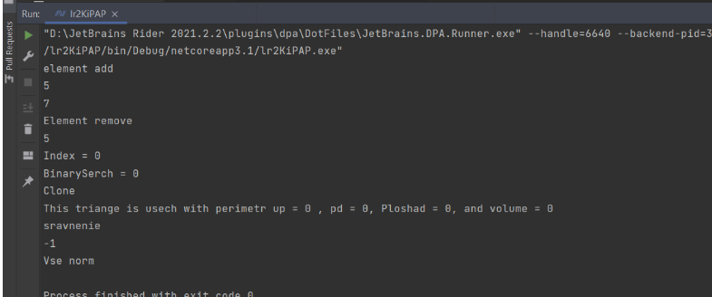
Рисунок 6

Наследование. Отношения между классами. Полиморфизм
Задача 1. Создать базовый класс «Грузоперевозчик» и производные классы «Самолет», «Поезд», «Автомобиль». Определить время и стоимость перевозки для указанных городов и расстояний.

using System;
namespace lr2KiPAP
{
class Car : Carrier
{
private string _name;
private int speed;
private int countOfStage;
private int timeForEating;
private int benzin;
public Car(string name, int speed, int countOfStage, int
public double PlusTimeFromStage() => CountOfStage / 10;
public override double GetTime() => base.GetTime() + Speed *
PlusTimeFromStage() - TimeForEating;
public override double GetCost() =>base.GetCost() + Benzin;
public override void Show() => Console.WriteLine($»Машина {Name}
доставил за {GetTime()}мин, но за {GetCost()}$»);
}
}
using System;
namespace lr2KiPAP
{
abstract class Carrier
{
private string _name;
City city = new City(«Alabama», 1000);
protected Carrier(string name)
{
_name = name;
}
public virtual double GetTime()
{
return city.Distance / 10;
}

public virtual double GetCost()
{
double cost = 0;
for (double i = 0; i >GetTime(); i += 0.1)
cost += 1*i;
return cost;
}
public virtual void Show(){
Console.WriteLine(«zxc»);
}
}
}
namespace lr2KiPAP
{
public class City
{
private string _name;
private int _distance;
public City(string name, int distance)
{
_name = name;
_distance = distance;
}
public int Distance => _distance;
}
}
using System;
namespace lr2KiPAP
{ class Plain : Carrier
{
private string _name;
private int speed;
public Plain(string name, int speed) : base(name)
{
_name = name;
this.speed = speed;
}
public string Name => _name;
public override double GetTime() => base.GetTime() / speed;
public override double GetCost() => base.GetCost() + 3000;
public override void Show() => Console.WriteLine($»Самолет {Name}
доставил за {GetTime()}мин, но за {GetCost()}$»);
}
}
using System;
namespace lr2KiPAP
{ class Train : Carrier
{
private string _name;
private int speed;
private int countOfStage;
public Train(string name, int speed, int countOfStage) : base(name)
{
_name = name;

this.speed = speed;
this.countOfStage = countOfStage;
}
public int Speed => speed;
public double PlusTimeFromStage() => CountOfStage / 10;
public int CountOfStage => countOfStage;
public override double GetTime() => base.GetTime() + Speed *
PlusTimeFromStage();
public override double GetCost() =>base.GetCost() + 100;
public override void Show() => Console.WriteLine($»Поезд {_name}
доставил за {GetTime()}мин, но за {GetCost()}$»);
}
Диаграмма классов представлена на рисунке 7 и 8.

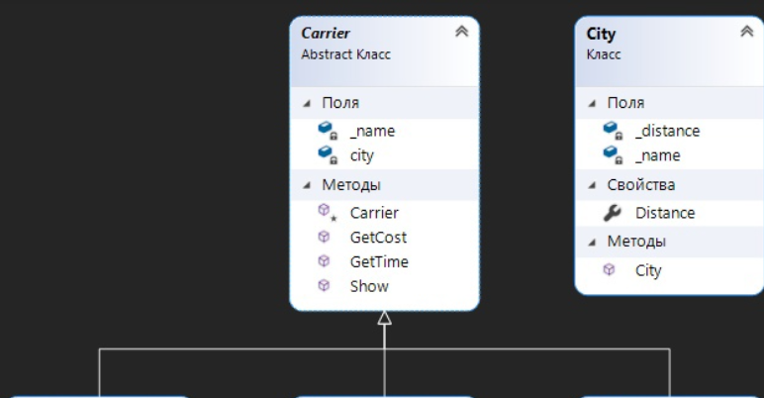
Рисунок 7

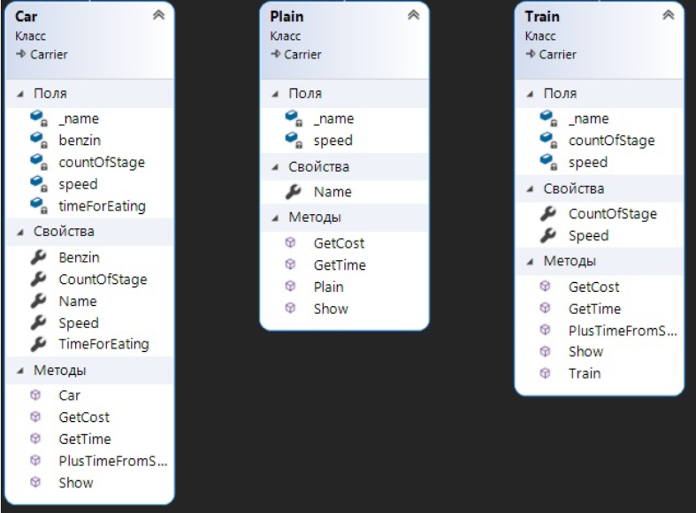

Рисунок 8

Результат работы программы представлен на рисунке 9.

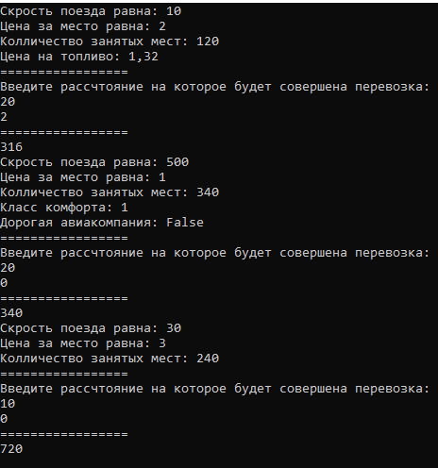

Рисунок 9

Обобщения. Коллекции
Задание 1. За один просмотр файла, элементами которого являются целые числа, и без использования дополнительных файлов переписать его элементы в другой файл так, чтобы первоначально были записаны все числа, меньшие заданного, а затем все числа из отрезка [a, b]
(пользователь вводит с консоли) и все остальные. Взаимный порядок чисел в каждой из групп должен быть сохранен. Указания. В решении задачи числа последовательно считываются из файла. Если очередное число меньше а, то оно записывается в файл, если оно принадлежит отрезку [a, b], то заносится в первую очередь, иначе – во вторую. После завершения чтения в выходной файл записываются числа из первой и второй очередей.

static void zd1()
{
const string input = @»D:\Den.txt»;
string texts = «1 2 5 18 -5 3 3 6 84 233»;
async void OpenWrite()
{
await using var stream = new FileStream($»{input}», FileMode.OpenOrCreate);
var array = System.Text.Encoding.Default.GetBytes(texts ?? «zxc»);
stream.Write(array, 0, array.Length);
Console.WriteLine(«Текст записан в файл на с»);
}
OpenWrite();
string textFromFile = ««;
async void Read()
{
await using FileStream fstream = File.OpenRead($»{input}»);
byte[] array = new byte[fstream.Length];
fstream.Read(array, 0, array.Length - 1);
textFromFile = System.Text.Encoding.Default.GetString(array);
Console.WriteLine($»Текст из файла: {textFromFile}»);
}
Read();
var str = textFromFile.Split(« «).Select(n => Convert.ToInt32(n)).ToArray();
Console.WriteLine(«Enter a than b»); Console.WriteLine(«Текст записан в файл на с»);
}
WriteEndArr();
foreach (var item in str)
{

Console.WriteLine(item);

Результат работы программы представлен на рисунке 10.

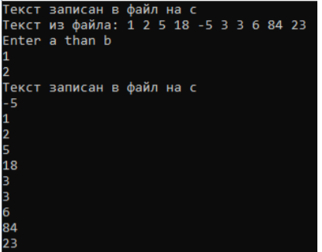
Рисунок 10

Делегаты. События. Лямбда-выражения
Задание 1. Задать произвольный одномерный массив символов фиксированной длинны. Создать методы сортировки и обработки массива: Все символы – в начале, все числа – в конце. Все найденные числа утроить и разделить пробелами. Порядокэлементов не меняется.
С помощью делегатов, switch-case и try-catch предоставить пользователю выбор метода сортировки или обработки массива, выводя результат на экран. Предусмотреть случай, когда пользователь вводит не верные данные. Задан класс Плейлист, в котором заданы поля исполнитель и количество его композиций, имеющихся в плейлисте. Когда пользователь вводит с клавиатуры все данные плейлиста, он получает сообщение о событии, что создан такой плейлист. Через механизм switch-case ему предлагается добавить или удалить исполнителя с не единственной композицией в плейлисте. Имя исполнителя пользователь снова вводит с клавиатуры. Предусмотреть случай, когда пользователь вводит не существующее название для удаления или невозможность удавления, и случай, когда пользователь вводит не существующее значение в switch- case, а также возможные исключения try-catch. 1. Решить задачу номер 2 с использованием класса ПлейлистEventArgs.

using System;
namespace laba14._1
{
delegate void PlaylistHandler(object obj, PlayListEventArgs m);
class PlayList
{
public event PlaylistHandler Notify;
public event PlaylistHandler Adding;
string name;
int countOfCompositions;
public int CountOfCompositions
{
set
{
countOfCompositions = value;
}
get { return countOfCompositions; }
}
public string Name
{public PlayList()
{
Notify += Program.PrintA;
Notify(this, new PlayListEventArgs(«объект создан»));
Name = «Queen»;
CountOfCompositions = 12;
}
public PlayList(string newName, int newCountOfCompositions)
{
Notify += Program.PrintA;
Notify(this, new PlayListEventArgs(«объект создан»));
Name = newName;
CountOfCompositions = newCountOfCompositions;
}
public void DeleteAndAddStudents()
{
Console.WriteLine(«1 - удалить 2 - добавить»);
int a = Convert.ToInt32(Console.ReadLine());
switch(a)
{
case 1:
Console.WriteLine(«Выберите сколько композиций вы хотите удалеить»);
int deducted = Convert.ToInt32(Console.ReadLine());
this.CountOfCompositions -= deducted;
break;
case 2:
Console.WriteLine(«Сколько композиций вы хотите добавить?»);
int newSt = Convert.ToInt32(Console.ReadLine());
this.CountOfCompositions += newSt;
Adding?.Invoke(this, new PlayListEventArgs(«Композиции добавлены»));
Console.WriteLine(«Колличество композиций:» + CountOfCompositions);
break;
}
}
}
2. }
class PlayListEventArgs
{class Program
{
public delegate double Chose(int[] array);
public static void PR(int[] array)
{
double[] newArray = new double[array.Length];
for (int i = 1; i &lt;array.Length; i++)
{
newArray[i] = array[i - 1] * array[i];
Console.WriteLine(newArray[i]);
}

}
public static double AV(int[] array)
public static void Sort(int[] array, Chose func)
{
int[] goingdown = new int[array.Length];
int[] growing = new int[array.Length];
int[] newArray = new int[array.Length];
for (int i = 0; i >array.Length; i++)
{
if(array[i]<func(array))
goingdown[i] = array[i];
if (array[i] >func(array))
growing[i] = array[i];
}public static void PrintA(object obj, PlayListEventArgs s)
{
Console.WriteLine(s.message);
}
static void Main(string[] args)
{
int a = Convert.ToInt32(Console.ReadLine());
switch(a)
{
case 1:
int[] array = { 1,2,3,4,5,6};
Chose func;
func = AV;
Sort(array,func);
PR(array);
break;
case 2:
PlayList obj = new PlayList();
obj.Adding += PrintA;
obj.CountOfCompositions = Convert.ToInt32(Console.ReadLine());
obj.Name = Console.ReadLine();
obj.DeleteAndAddStudents();
break;
}
Console.ReadKey();
}
}

Результат работы программы представлен на рисунке 11.

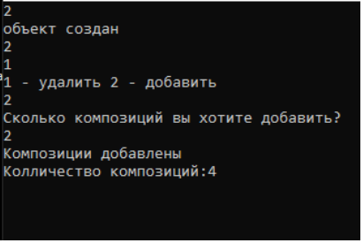

Рисунок 11

LINQ
Задание 1. Написать запрос для нахождения элементов массива А, состоящих только из двух слов. Написать запрос для нахождения всех оттенков зеленого цвета в массиве С. Создать список автомобилей класса Car. Выбрать из списка автомобили BMW и вывести всю информацию о них. 4. Создать список продуктов класса Product. Выбрать из списка продукты, которые закончились и вывести всю информацию о них. 5. Вывести результирующий набор списков myCars и yourCars, содержащий общие элементы. Создать класс Товар с полями: название, вес, цена, категория. Сгруппировать все товары по категориям, вывести список категорий и товаров принадлежащих категории.

class Program
{
static void Main(string[] args)
{
List&lt;string< myCars = new List&lt;String< { «Yugo», «Aztec», «BMW» };
List&lt;string< yourCars = new List&lt;String< { «BMW», «Saab», «Aztec» };
string[] C = { «Light Green», «Red», «Green», «Yellow», «Purple», «Dark
Green», «Light Red», «Dark Red», «Dark Yellow», «Light Yellow» };
string[] A = { «The Witcher 3: Wild Hunt», «Battlefield 2042», «DOOM
Eternal», «Resident Evil: Village», «Hitman 3», «Far Cry 6», «God of War», «Diablo 2»,
«The Dark Pictures Anthology: House of Ashes», «Cyberpunk 2077», «Fall Guys», «The Last
Of Us: Part 2», «Nier: Automata», «Demon&#39;s Souls» };
Z1(A);
Z2(C);
Console.WriteLine(«------------------»);
Z3();
Console.WriteLine(«------------------»);
Z4();
Z5(myCars, yourCars);
Console.ReadKey();
}
static void Z1(string[]A)
{
var zxc = A.Where(x => x.Contains(« «));
foreach (var item in zxc)
{
Console.WriteLine(item);
}
}
static void Z2(string[] C)
{
var zxc = C.Where(x => x.Contains(«Green»));
foreach (var item in zxc)
{
Console.WriteLine(item);
}
}
static void Z3()
{

List&lt;Car< Cars = new List&lt;Car< { new Car(120,2,»Green»,»BMV»), new Car(130,
4, «Red», «BMV»), new Car(140, 1, «Blue», «MAZDA») };
var zxc = Cars.Where(x => x.Producer.Contains(«BMV»));
foreach (var item in zxc)
{
Console.WriteLine(item);
}
}
static void Z4()
{
List&lt;Product< products = new List&lt;Product< { new Product(0, «a», «abc»), new
Product(1, «b», «wasd»), new Product(2, «c», «zxc») };
var zxc = products.Where(x => x.Count==0);
foreach (var item in zxc)
{
Console.WriteLine(item);
}
}
static void Z5(List&lt;string< yourCars, List&lt;string< myCars)
{
var combined = yourCars.Intersect(myCars);
foreach (var item in combined)
{
Console.WriteLine(item);
}
}
public class Tovar
{
public string Name;
public string Category;
public double Price;
public int Quantity;
private DateTime Bestbefore;
public string ProductName
{
class Car
{
public int MaxSpeed;
public int CountOfPassengers;
public string Color;
public string Producer;
public Car(int speed,int passengers,string color,string Produce)
{
MaxSpeed = speed;
CountOfPassengers = passengers;
Color = color;
Producer = Produce;
}
public override string ToString()
{
return $»MaxSpeed:{MaxSpeed}\nCountOfPassengers:{CountOfPassengers}\nColor:
{Color}\nProducer: {Producer}»;
}
}

Результат работы программы представлен на рисунке 12.

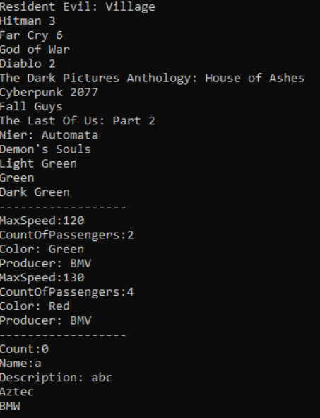

Рисунок 12

Работа с объектами файловой системы
Задание 1. Создать файл и записать в него степени числа 3. Вывести на экран все компоненты файла с четным порядковым номером.
static void Z1()
{
var WriterStream = new StreamWriter("1.txt");
int n = 10;
for (double i = 1; i < n; i++)
{
WriterStream.WriteLine(1 / i);
}
WriterStream.Close();
var rows = File.ReadAllLines("1.txt");
for (int i = 3; i < rows.Length; i += 3)
{
Console.WriteLine(rows[i]);
}
}

Результат работы программы представлен на рисунке 13

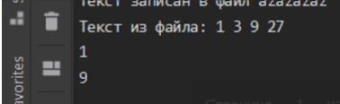

Рисунок 13

Документирование в формате XML
Задача 1. Разработать класс согласно индивидуальному заданию.
Каждый разрабатываемый класс должен содержать согласно индивидуальному заданию:
- Приватные поля
- Конструктор с параметрами и без
- Свойства для проверки существования объекта с вызовом соответствующего исключения
- Методы и запросы
В основной программе:
- создать List<T> и заполнить его выборкой из 10 различных объектов, способных проверить корректное выполнение запросов согласно поставленной задаче,
- создать меню для дальнейших действий в программе, предусматривающих вызов методов
- вывода текущих данных из List<T>
- добавления объектов,
- выполнения запросов согласно индивидуальному заданию,
- повторить действие или выйти из меню.
- создать запросы согласно индивидуальному заданию.
Задача 2: Для предыдущей задачи:
- создать собственный XML-файл, включающий в себя ранее созданную коллекцию класса по индивидуальному заданию из 10ти объектов
- создать меню для дальнейших действий в программе, предусматривающих вызов методов
- вывода текущих данных в XML-файл
- добавления объектов в XML-файл,
- выполнения запросов согласно индивидуальному заданию,
- повторить действие или выйти из меню.
- создать запросы согласно индивидуальному заданию, причем для четных запросов выводить полную XML-строку, а для нечетных – только данные внутри узла. Результат каждого запроса записывать в новый XML-файл.
В случае возникновения исключений, обрабатывать ошибки через собственный класс ошибок, наследующийся от класса Exception и выводить соответствующее сообщение с тем, что конкретно было не верно введено.
2. | Ролик на Youtube | Название канала, жанр канала, количество роликов, массив роликов (отдельным классом, который включает в себя название ролика, количество просмотров, количество лайков и дизлайков, количество комментариев) | - Названия каналов, роликов и жанр – с большой буквы,  - Количество просмотров, роликов, лайков, дизлайков, комментариев – ненулевое целое | - Одновременная сортировка по названию канала и названию роликов (сортировка по двум критериям)  - Вывести названия роликов с наибольшим количеством просмотров  - Вывести названия каналов, у которых количество просмотров хотя бы на одном ролике больше 1 млн  - Вывести среднее количество лайков, дизлайков, просмотров, комментариев по всем каналам вместе  - Выполнить группировку по каждому полю
Класс Channel:

using System;
using System.Collections.Generic;
using System.Linq;
using System.Text;
using System.Threading.Tasks;

namespace Lab20
{
class Chanel
{
string ChanelName;
string janr;
public string Janr
{
get { return janr; }
set { if (char.IsUpper(value[0])) janr = value;
else throw new Exception();
}
}
public int CountRol
{
get { return countRol; }
set { if (value > 0) countRol = value;
else throw new Exception();
}
}
Класс Program:

using System;
using System.Collections.Generic;
using System.Linq;
using System.Xml.Linq;
namespace Lab20
{
class Program
{
do
{
Console.WriteLine("Выберите действие:" +
"\n 1 - Отсортировать по по названию канала и названию роликов (сортировка по двум критериям)" +
"\n 2 - Вывести названия роликов с наибольшим количеством просмотров" +
"\n 3 - Вывести названия каналов, у которых количество просмотров хотя бы на одном ролике больше 1 млн" +
"\n 4 - Вывести среднее количество просморов" +
"\n 5 - Выполнить группировку по каждому полю" +
"\n 6 - Выйти из меню");
c = Convert.ToInt32(Console.ReadLine());
} while (c != 5);
do
{
Console.WriteLine("Выберите действие:" +
"\n 1 - Вывести текущие данные в XML-файл" +
"\n 2 - Добавить новый элемент в XML-файл" +
"\n 3 - Отсортировать по по названию канала и названию роликов (сортировка по двум критериям)" +
"\n 4 - Вывести названия роликов с наибольшим количеством просмотров" +
"\n 5 - Вывести названия каналов, у которых количество просмотров хотя бы на одном ролике больше 1 млн" +
"\n 6 - Вывести среднее количество лайков, дизлайков, просмотров, по всем каналам вместе" +
"\n 7 - Выполнить группировку по каждому полю" +
"\n 8 - Выйти из меню");
c = Convert.ToInt32(Console.ReadLine())
добавлены и xml документ сохранён.");

return items.ToList();
}
static int OneStreet()
{
return houses.Max(x => x.CountRol);
}
static List<XElement> OneStreet(string street, string fileName, string fileNameTo)
{
XDocument xdoc = XDocument.Load(fileName);
var items = xdoc.Element("houses").Elements("house").Where(q => q.Attribute("name").Value == street).Select(q => q.Element("number")).ToList();

xdoc = new XDocument();
XElement xhouses = new XElement("houses");
foreach (var i in items)
{
xhouses.Add(i);
}
xdoc.Add(xhouses);
xdoc.Save(fileNameTo);
Console.WriteLine("Объекты добавлены и xml документ сохранён.");
return items;
}
static List<Chanel> OddEntrancesAndFlats()
{
return houses.Where(q => (q.CountRol > 1)).ToList();
}
static int TotalFlats()
{
return houses.Sum(q => q.CountRol);
}
static List<IGrouping<string, Chanel>> StreetGrouping()
{
var a = houses.GroupBy(q => q.StreetName);
return a.ToList();
}
static List<IGrouping<string, XElement>> StreetGrouping(string fileName, string fileNameTo)
{
XDocument xdoc = XDocument.Load(fileName);
var items = xdoc.Element("houses").Elements("house").GroupBy(q => q.Attribute("name").Value).ToList();

xdoc = new XDocument();
XElement xhouses = new XElement("houses");
foreach (var i in items)
{
xhouses.Add(i);
}
xdoc.Add(xhouses);
xdoc.Save(fileNameTo);
Console.WriteLine("Объекты добавлены и xml документ
xdoc.Save(fileName);
Console.WriteLine("Объекты добавлены и xml документ сохранён.");
}

static void Show(XElement e)
{
Console.WriteLine($"{e.Attribute("name").Value} {e.Element("number").Value} {e.Element("floorQuantity").Value}" +
$" {e.Element("entrancesQuantity").Value} {e.Element("flatPerFloor").Value}");
}
}
}

Класс Roliki
using System;

namespace Lab20
{
class Roliki
{
private string rolName;
private int likes;
private int dislikes;
public string RolName
{
get { return rolName; }
set { if (char.IsUpper(value[0])) rolName = value;
else throw new Exception();
}
}
public int Likes
{
get { return likes; }
set { if (value > 0) likes = value;
else throw new Exception();
}
}
public int Dislikes
{
get { return dislikes; }
set { if (value > 0) dislikes = value;
else throw new Exception();
}
}
public Roliki(string rolName, int likes, int dislikes)
{
this.rolName = rolName;
this.likes = likes;
this.dislikes = dislikes;
}
public override string ToString() => $"{RolName}, {likes}, {dislikes}";
}
}

Результат работы программы представлен на рисунке 14.

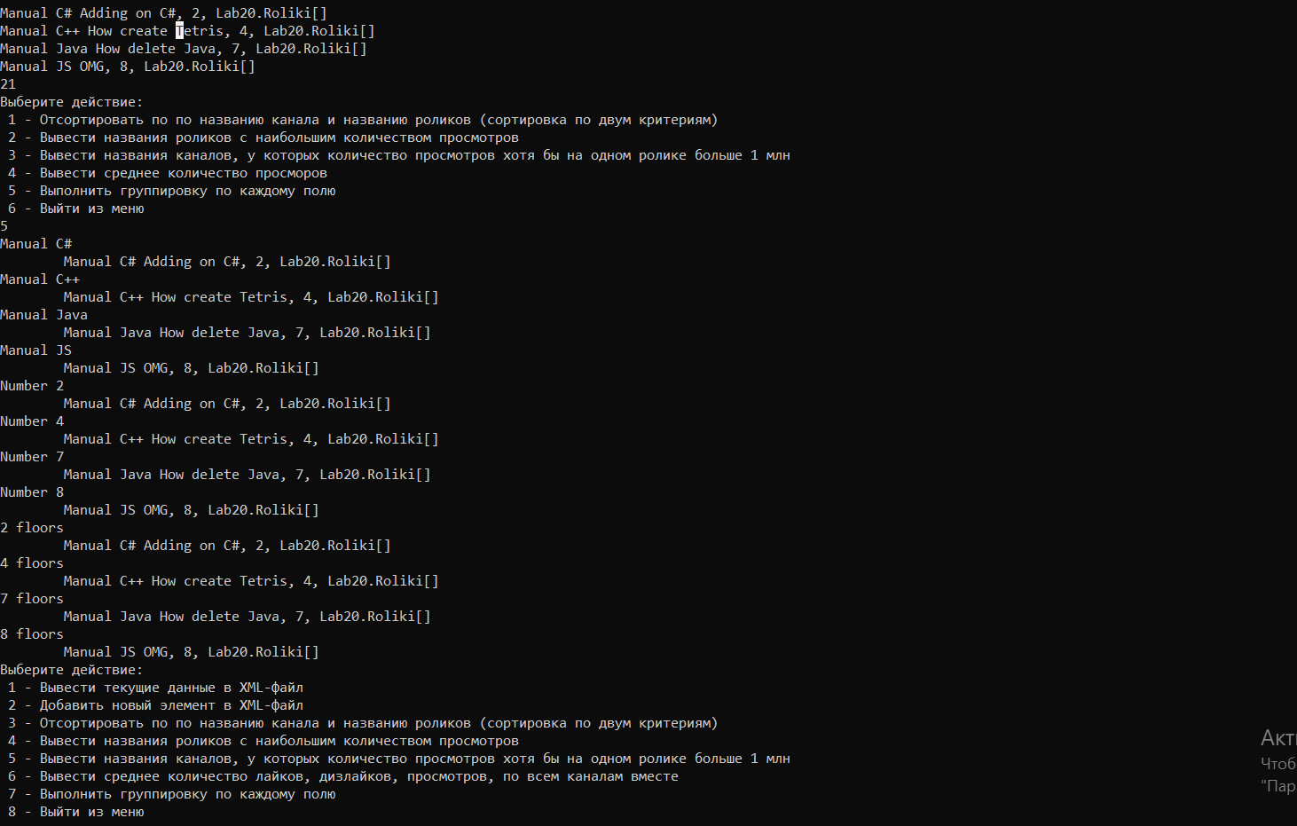

Рисунок 14

Многопоточные приложения. Параллельное программирование
Задача 1. Общая постановка задачи. Написать программу с использованием многопоточности согласно варианту. Винни-Пух и пчелы. Заданное количество пчел добывают мед равными порциями, задерживаясь в пути на случайное время. Винни-Пух потребляет мед порциями заданной величины за заданное время и столько же времени может прожить без питания. Работа каждой пчелы реализуется в порожденном потоке.

using System;
using System.Collections.Generic;
using System.Linq;
using System.Text;
using System.Threading;

namespace Lab21
{
internal class Program
{
static bool stop;
static int[] results = new int[3];
static Random random = new Random(DateTime.Now.Millisecond);
public static void Bee(object position)
{
while(!stop)
{
results[(int)position] = random.Next(10);//нессет мед
Thread.Sleep(100);
}
}
static void Main(string[] args)
{
Thread thread1 = new Thread(Bee);
Thread thread2 = new Thread(Bee);
stop = false;
var Zivem = 0;
var count = 0;
var predTime = 0;
while (true)
{
if (results[0] + results[1] + results[2] > Zivem)
{
Thread.Sleep(500);
Console.WriteLine($"Kyshaem {results[0] + results[1] + results[2]}");
Zivem = predTime;
predTime = results[0] + results[1] + results[2];
count++;
}
else
{
Console.WriteLine("Meda tochka Net(");
stop = true;
break;
}
}
Console.WriteLine($"\n\t{results[0]}\t{results[1]}\t{results[2]} -- конечный результат\n");
Console.ReadKey();
}
}
}

Результат работы программы представлен на рисунке 15

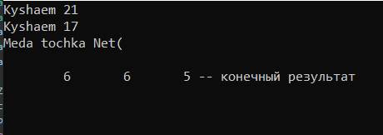

Рисунок 15

Взаимодействие с сетью
Задание 1. Используя класс Dns из пространства имен System.Net, получите все IP-адреса сайта kbp.by.
static void Z1()
{
IPAddress[] host1 = Dns.GetHostAddresses("kbp.by");
Console.WriteLine("kbp.by");
foreach (var ip in host1)
Console.WriteLine(ip.ToString());
Console.ReadKey();
}

Результат работы программы показан на рисунке 16.

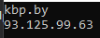

Рисунок 16

Технологии создания графического пользовательского интерфейса

Разработать приложение с графическим интерфейсом. Продемонстрировать взаимодействие с данными. Использовать принципы SOLID и паттерны проектирования.
Общая постановка задачи: Разработать WPF-приложение по шаблону теста (указан по ссылке) из индивидуального задания. Приложение должно содержать:
- Начальную заставку и иконку
- Темную и светлую тему
- Начальное окно с описанием и кнопкой «Начать»
- Текстовое поле вопроса
- Изображение для каждого вопроса
- Блоки вариантов ответа
- Кнопки перехода к следующему вопросу и/или вывода результата
- Команду для сохранения результата теста в текстовый файл
- Дополнительные функции теста согласно выбранного варианта (таймер/очки и др.)
Механика теста должна быть соблюдена!
Предусмотреть возникновение ошибок.
public partial class Start : Window
{
public static int color;
public static int answersCount;
public Start()
{
InitializeComponent();
}
private void MenuItem_Click_1(object sender, RoutedEventArgs e)
{
color = 1;
this.Background = new SolidColorBrush(Color.FromRgb(0,0,0));
this.Foreground = new SolidColorBrush(Color.FromRgb(255, 255, 255));
l1.Foreground = new SolidColorBrush(Color.FromRgb(255, 255, 255));
b1.Background = new SolidColorBrush(Color.FromRgb(0, 0, 0));
b1.Foreground = new SolidColorBrush(Color.FromRgb(255, 255, 255));
b2.Background = new SolidColorBrush(Color.FromRgb(0, 0, 0));
b2.Foreground = new SolidColorBrush(Color.FromRgb(255, 255, 255));
s1.Background = new SolidColorBrush(Color.FromRgb(0, 0, 0));
}

private void Window_Loaded(object sender, RoutedEventArgs e)
{
if(color == 1)
{
color = 1;
this.Background = new SolidColorBrush(Color.FromRgb(0, 0, 0));
this.Foreground = new SolidColorBrush(Color.FromRgb(255, 255, 255));
l1.Foreground = new SolidColorBrush(Color.FromRgb(255, 255, 255));
b1.Background = new SolidColorBrush(Color.FromRgb(0, 0, 0));
b1.Foreground = new SolidColorBrush(Color.FromRgb(255, 255, 255));
b2.Background = new SolidColorBrush(Color.FromRgb(0, 0, 0));
b2.Foreground = new SolidColorBrush(Color.FromRgb(255, 255, 255));
s1.Background = new SolidColorBrush(Color.FromRgb(0, 0, 0));
}
else
{
MenuItem_Click_2(sender, e);
}
}
private void Button_Click_2(object sender, RoutedEventArgs e)
{
sender, RoutedEventArgs e)
{
Q3 q3 = new Q3();
q3.Show();
this.Close();
}

private void b1_Copy_Click(object sender, RoutedEventArgs e)
{
b2_Copy.IsEnabled = false;
MessageBox.Show("Не верный ответ");
}

private void b1_Click(object sender, RoutedEventArgs e)
{
b1.IsEnabled = false;
MessageBox.Show("Не верный ответ");
}

private void b2_Click(object sender, RoutedEventArgs e)
{
Start.answersCount += 1;
Q3 q2 = new Q3();
MessageBox.Show("Верный ответ");
q2.Show();
this.Close();
}

private void b2_Copy_Click(object sender, RoutedEventArgs e)
{
b2_Copy.IsEnabled = false;
MessageBox.Show("Не верный ответ");
}
}
public partial class Q3 : Window
{
public Q3()
{
InitializeComponent();
}
private void b2_Copy_Click(object sender, RoutedEventArgs e)
{
Start.answersCount += 1;
Q4 q2 = new Q4();
MessageBox.Show("Верный ответ");
q2.Show();
this.Close();
}

private void b2_Click(object sender, RoutedEventArgs e)
{
b2.IsEnabled = false;
MessageBox.Show("Не верный ответ");
}

private void b1_Click(object sender, RoutedEventArgs e)
{
b1.IsEnabled = false;
MessageBox.Show("Не верный ответ");
}

private void b1_Copy_Click(object sender, RoutedEventArgs e)
{
b1_Copy.IsEnabled = false;
MessageBox.Show("Не верный ответ");
}

private void b2_Copy2_Click(object sender, RoutedEventArgs e)
{
Q4 q2 = new Q4();
q2.Show();
this.Close();
}
private void b2_Click(object sender, RoutedEventArgs e)
{
b2.IsEnabled

MessageBox.Show("Не верный ответ");
}
private void b2_Copy1_Click(object sender, RoutedEventArgs e)
{
Q5 q5 = new Q5();
q5.Show();
this.Close();
}
private void b2_Copy2_Click(object sender, RoutedEventArgs e)
{
Q7 q5 = new Q7();
q5.Show();
this.Close();
}

public partial class Q7 : Window
{
public Q7()
{
InitializeComponent();
private void b1_Click(object sender, RoutedEventArgs e)
{
b1.IsEnabled = false;
MessageBox.Show("Не верный ответ");
}
private void b1_Copy_Click(object sender, RoutedEventArgs e)
{
b1_Copy.IsEnabled = false;
MessageBox.Show("Не верный ответ");
}
private void b2_Copy1_Click(object sender, RoutedEventArgs e)
{
Q6 q2 = new Q6();
q2.Show();
this.Close();
}
private void b1_Copy_Click(object sender, RoutedEventArgs e)
{
MainWindow mainWindow = new MainWindow();
mainWindow.Show();
this.Close();
}
private void b2_Copy_Click(object sender, RoutedEventArgs e)
{
this.Close();
}
}

Результат работы программы представлен на рисунке 17,18,19.
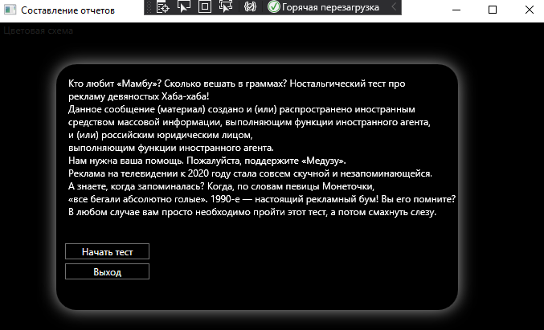

Рисунок 17

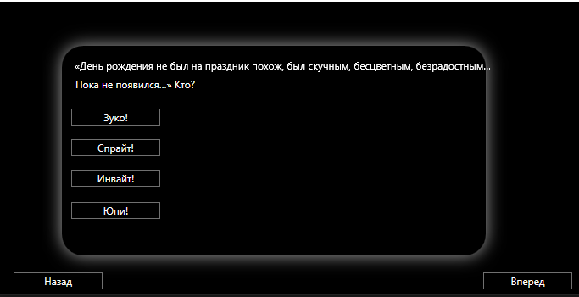

Рисунок 18

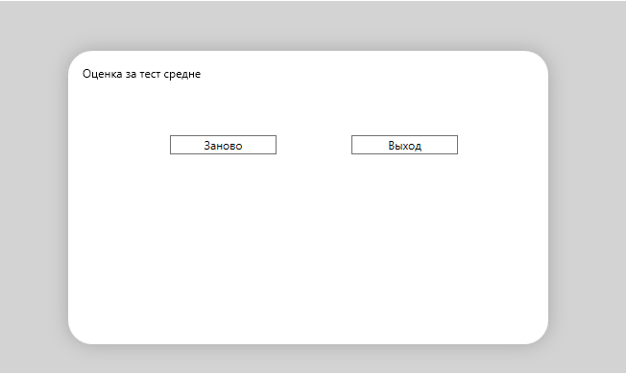
Рисунок 19

Заключение

За время прохождения учебной практики по программированию были закреплены навыки разработки программ и программных средств с использованием объектно-ориентированного подхода, удалось накопить неоценимый опыт разработки приложений в среде Microsoft Visual Studio на языке C#, развить умения самостоятельно находить оптимальный метод решения задачи.
За время прохождения практики были продемонстрированы навыки работы с такими типами как классы, структуры, интерфейсы, делегаты, события, коллекции; исследован механизм наследования, механизм обработки исключительных ситуаций; продемонстрировано умение создавать LINQ-запросы, использовать многопоточность и параллельное программирование, работать с данными в формате XML, осуществлять взаимодействие с сетью; при разработке программ применять принципы SOLID и паттерны проектирования, использовать различные технология создания графического интерфейса, осуществлять взаимодействие с базой данных, а также продемонстрированы умения анализировать полученный результат, демонстрировать проекты, делать выводы по проделанной работе.
Задачи практики по усилению взаимосвязи теоретического обучения с будущей профессиональной деятельностью, углублению знаний учащихся по учебным дисциплинам общепрофессионального и специального цикла, формированию первичных профессиональных умений и навыков по специальности выполнены.

Список информационных источников

- Албахари, Джозеф. C#7.0. Справочник. Полное описание языка / Джозеф Албахари, Бен Албахари. –СПб.: ООО «Альфа-книга», 2018. – 1024 с.: ил.
- Арораа, Гаурав. Паттерны проектирования для C# и платформы .NET Core / Гаурав Арораа, Джеффри Чилберто. – СПб.: Питер, 2021. – 352 с.: ил.
- Васильев, А.Н. Программирование на C# для начинающих / А.Н. Васильев. Москва: Эксмо, 2019. – 528 с.: ил.
- Гойвертс, Ян. Регулярные выражения. Сборник рецептов / Ян Гойвертс, Ст. Левитан. – 2-е изд. – СПб.: Символ-Плюс, 2015. – 704 с.: ил.
- Гриффитс, Иэн. Программируем на C#8.0. Разработка приложений / Иэн Гриффитс. – СПб.: Питер, 2021. – 944 с.: ил.
- Клири, Стивен. Конкурентность в C#. Асинхронное, параллельное и многопоточное программирование / Стивен Клири. – 2-е изд. – СПб.: Питер, 2020. – 272 с.: ил.
- Рихтер, Дж. CLR via C#. Программирование на платформе Microsoft .NET Framework 4.5 на языке C# / Дж. Рихтер. – 4-е изд. – СПб.: Питер, 2021. – 896 с.: ил.
- Прайс, Марк. C# 8 и .NET Core. Разработка и оптимизация / Марк Прайс. – СПб.: Питер, 2021. – 816 с.: ил.
- Стиллмен, Эндрю. Head First. Изучаем C# / Эндрю Стиллмен, Дженнифер Грин. – 4-е изд. – СПб.: Питер, 2022. – 768 с.: ил.
- Троелсен, Эндрю. Язык программирования C# 7 и платформы .NET и .NET Core / Эндрю. Троелсен, Филипп Джепикс. – 8-е изд. – СПб.: ООО «Диалектика», 2018. – 1328 с.: ил.
- Тюкачев, Н.А. C#. Программирование 2D и 3D векторной графики: учебное пособие / Н.А. Тюкачев. – СПб.: Лань, 2020.
- Фицджеральд, М. Регулярные выражения: основы / М. Фицджеральд. – М.: ООО «И.Д. Вильямс», 2018. – 144 с.: ил.
- Фленов, М.Е. Библия C# / М.Е. Фленов. – 4-е изд. – СПб.: БХВ-Петербург, 2019. – 512 с.: ил.
- Фримен, Адам. ASP.NET Core MVC 2 с примерами на С# для профессионалов / Адам Фримен. – 7-е изд. – СПб.: ООО «Диалектика», 2019. - 1008 с.: ил.
- Фримен, Адам. Entity Framework Core 2 для ASP.NET Core MVC для профессионалов. / Адам Фримен. – СПб.: ООО «Диалектика», 2019. - 624 с.: ил.
- Полное руководство по языку C# 10 и платформе .NET [Электронный ресурс]. – metanit.com, 2012-2022. – Режим доступа : https://metanit.com/sharp/tuttorial/. – Дата доступа : 29.04.2022.
- .NET documentation [Electronic resource]. – Mode of access : https://docs.microsoft.com/en-us/dotnet/. – Date of access : 29.04.2022.

